Мастер- класс для педагогов: «Изонить»

Провела воспитатель:
Петрова Е.С.

Ярославль
2015 год
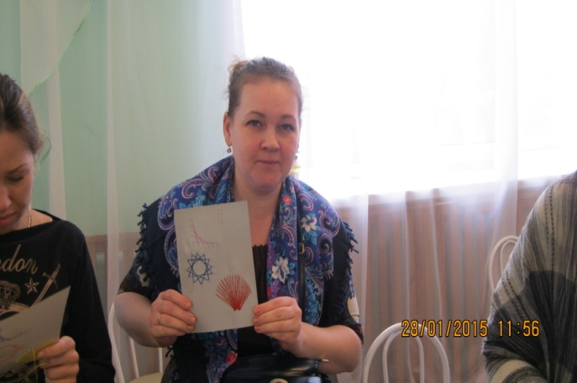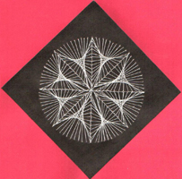
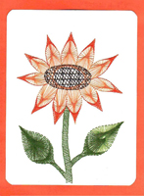
Что такое "ИЗОНИТЬ"?
Вы б у нас спросили.
Как нитью по картону шить,
Мы б Вам объяснили.
Нужно большое желание,
Бурная фантазия.
Старание, терпение
И хорошее настроение!
И тогда!..
Ромашка расцветёт,
И Жар-птица оживёт.
Ангел крыльями взмахнёт,
И кораблик поплывёт!

Изонить – оригинальный вид декоративно-прикладного искусства, уходит корнями к народным промыслам Англии. Английские ткачи придумали особый способ переплетения ниток. Они вбивали в дощечки гвозди и в определенной последовательности натягивали нити, получались ажурные изделия, которыми украшали жилища.Со временем технология несколько усовершенствовалась и распространилась на картон, в котором предварительно прокалывают дырочки. Тут, с моей точки зрения, начинается самое интересное.

С помощью этой технологии можно создавать великолепные открытки, обложки, закладки, декоративные панно, орнаменты. «Умные руки» всегда помогали голове думать. Так считали многие великие: Менделеев, Ньютон, Максвелл, Эйнштейн. Поддержка детского творчества – одна из важнейших задач воспитания подрастающего поколения.

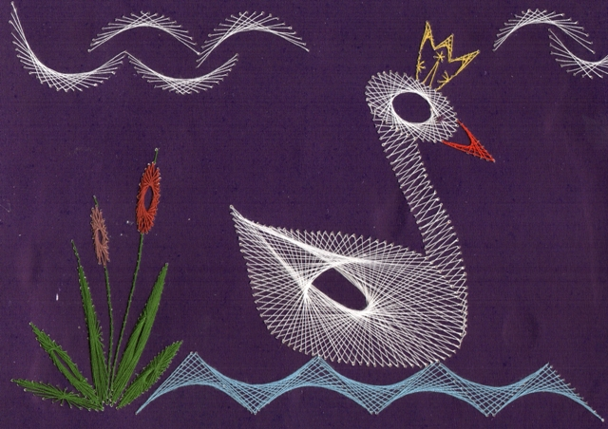

Занятие с детьми «Изонитью» способствует умственному и эстетическому развитию, расширяет кругозор, формирует творческое отношение к окружающей жизни и нравственные представления, воспитывает художественный вкус, учит наблюдать. Техника изонити конечно требует усидчивости, точности, ловкости рук, но все это приобретается в процессе занятий. Ребенок сначала рассматривает образец, анализирует его конструктивную структуру, приемы выполнения. Затем задание усложняется, и он сам моделирует предмет, выбирает основу, цвет нити.

Для работы с изонитью потребуются следующие материалы:

- основа, на которой, собственно, предполагается вышивать (бархатная бумага, чаще картон);
- то, чем будем прокалывать дырочки в основе (шило или английская булавка с бусиной на конце);
- швейные нити (мулине, ирис);
- скотч или клей (для закрепления концов нитей с изнаночной стороны);
- иголка;
- тонкий пенопласт – подложка при прокалывании картона.

Начнем с основы, она же фон. Для изонити наиболее часто используют картон или плотную бумагу. Менее плотная бумага мягкая и в процессе вышивки может легко помяться. Кроме того, она напитывает влагу с пальцев и сильнее деформируется.

Чаще всего используют картон для детского творчества, с одной стороны цветной, с другой – серый из-за небеленых волокон.

Несколько лучшим вариантом будет аналогичный картон и белой изнанкой. Т.е. обе стороны покрашены, но в разные цвета.

Самым лучшим вариантом будет полностью однородный цветной картон. Он не слишком толстый, но очень плотный. Даже при случайных рывках нитки (например, на стадии подтягивания стежка), дырочки не прорываются. Кроме того, такая структура картона позволяет прокалывать дырочки ближе друг к другу, что положительно сказывается на ажурности изделия.

Цвет фона выбирают исходя из замысла картинки. Помимо однотонного фона это может быть фон, распечатанный на принтере. Использують в качестве фона обои, наклеенные на картон.

Еще можно вышивать на бархатной бумаге, но она, как по мне, слишком тонкая. Это будет ювелирная работа, и выглядеть роскошно.

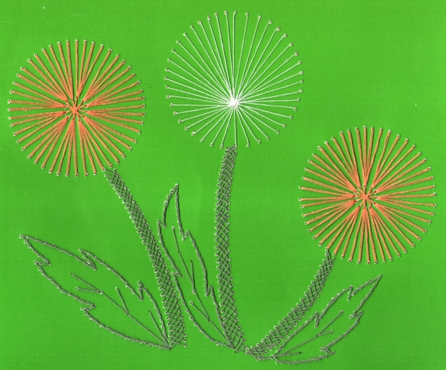

«Одуванчики»

Правильно подобранные нитки являются основой восприятия картины. Вышивать можно любыми не очень толстыми нитками. Работы выглядят лучше, если вышиты блестящими нитками, а не матовыми. Лучше вышивать кручеными нитями, чем в несколько рассыпающихся нитей.

Наиболее часто используется мулине, поскольку с ним работать наиболее легко. Хорошие нити мулине должны обладать блеском и иметь равномерную прокраску. Обычно мулине поступает в продажу пасмами, состоящими из 6 ниточек. Если ниточки разделить, то каждая из них должна быть ровной по толщине и не должна лохматиться.

Ирис также пригоден для вышивки, причем иногда он даже удобнее в работе, чем мулине. Нитки с блеском, крученые, нужной толщины, богатая цветовая гамма, есть и с переходом цвета.

Не подходят для вышивки на картоне шерстяные нитки. Очень не симпатично выглядят картинки, вышитые обычными х/б нитками. Они неяркие, несколько ворсистые. Однако для массового творчества, для тренировки или как «черновик» при разработке собственной идеи вполне пригодны.

Для освоения техники изонити достаточно знать два основных приёма: «Заполнение угла» и «Заполнение окружности».

Приём «Заполнение угла»

- Начертить на изнаночной стороне картона любой угол.
- Разделить каждую сторону угла с помощью линейки на 6 (всего 12) равных частей (можно через 5 мм).
- Пронумеровать полученные точки, начиная от вершины. Вершину угла обозначить точкой «0».
- Сделать иглой большей толщины или шилом, подложив пенопласт под картон, проколы во всех точках, кроме вершины («0»).
- Вдеть нить в более тонкую иглу.
- Заполнить угол по схеме, начиная с изнанки.
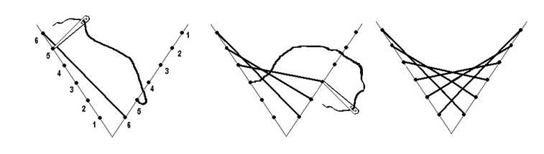

Приём «Заполнение окружности»

- Начертить окружность (сначала небольшого радиуса 30-50 мм).
- Разделить окружность на 12 равных частей. После освоения приема, ребята делят окружность «на глаз», прокалывая картон через равные промежутки (чем меньше расстояние между проколами, тем ажурнее и интереснее получается работа). Важно, чтобы точек было четное количество.
- Сделать проколы в полученных точках.
- Вдеть нить в иглу.
- Заполнить окружность по схеме.
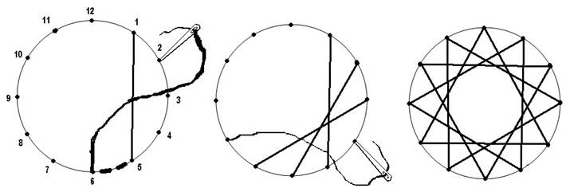

Чтобы облегчить на начальном этапе работы процесс разметки, раздаю детям готовые шаблоны «угла», «окружности» с отверстиями (подобие перфокарты). Ребята переносят точки на картон, делают отверстия и осваивают приемы заполнения фигур. С такой работой успешно справляются даже ученики первого класса. После того, как освоен алгоритм действия, появляется желание творчества и самовыражения. Оригинальность работе придает не только авторский рисунок, но и умело подобранное чередование нитей по цветам.

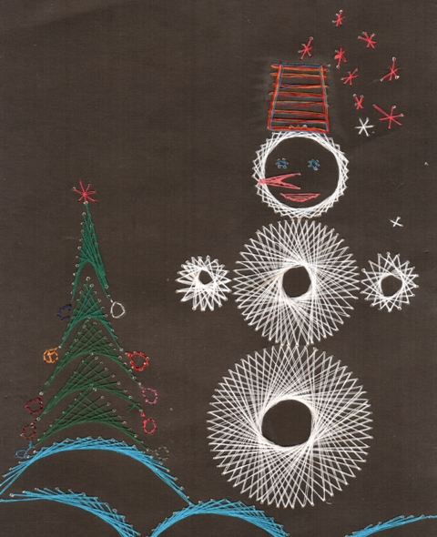

«Снеговик»

Советы начинающим

1. При «заполнении угла» на лицевой стороне нити протягиваются с одной стороны угла к другой, на изнаночной – стежки располагаются по сторонам угла в виде пунктирных линий.

2. При «заполнении окружности» на лицевой стороне получается рисунок в виде звездочки, а на изнаночной нить повторяет линию окружности.

3. Если надо удлинить нить, то ее можно закрепить с изнаночной стороны и ввести новую нить с изнанки на лицо, либо привязать к концу старой нити новую и продолжить работу.

Чтобы нить реже запутывалась, лучше не отмерять ее слишком длинной. Если же неприятность все же произошла, оттянуть ее назад и попытаться распустить. В начале и в конце работы нить хорошо закрепить. Мы используем узкий скотч, подклеивая с изнаночной стороны обрезки нитей и узелки. Избежать деформации картона можно, если нить не сильно натягивать. Но, при слишком свободном натяжении нити, узор получится неотчетливым. После окончания работы обратную сторону открытки аккуратно заклеить белой бумагой. Картину можно наклеить на лист картона большего размера клеем ПВА. При это получается контрастная рамка и скрывается изнанка работы.

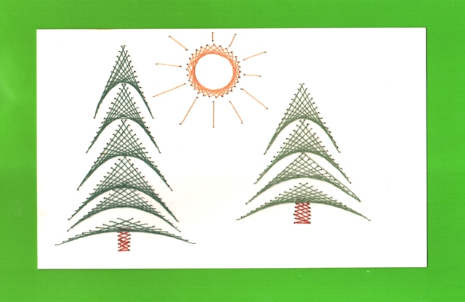
Учимся работать в технике «Изонить»

Работы, выполненные приёмом «Заполнение угла»
Работы, выполненные приёмом «Заполнение окружности»
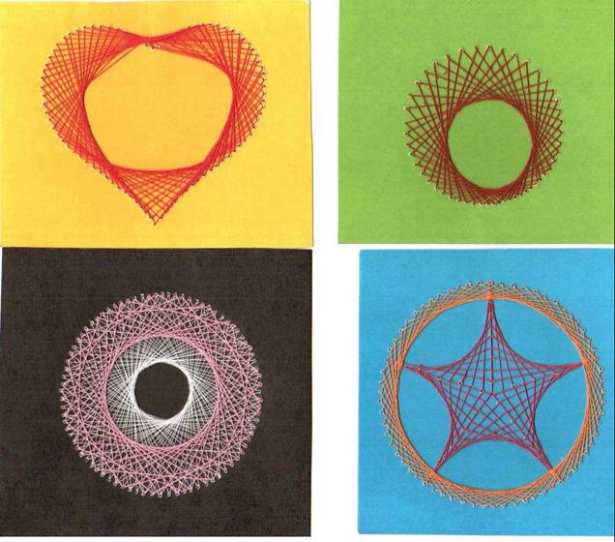

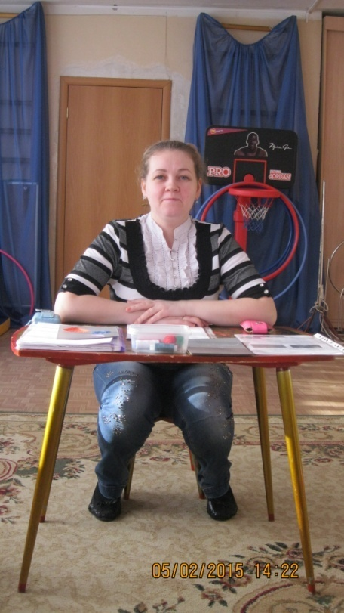
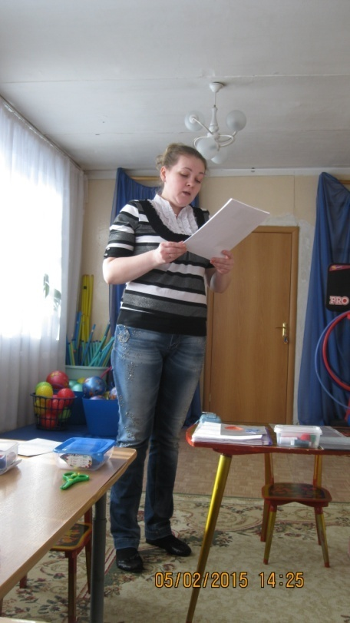

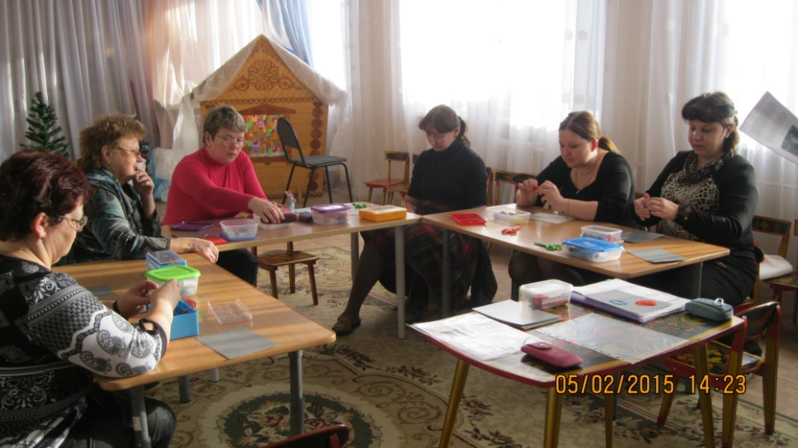
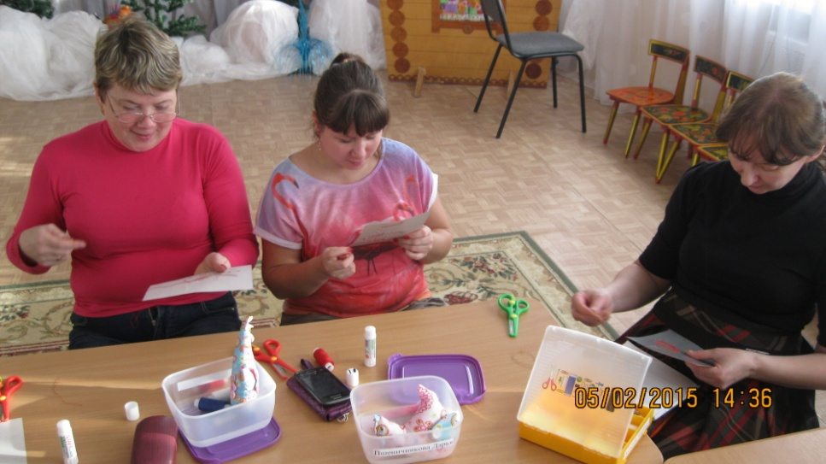

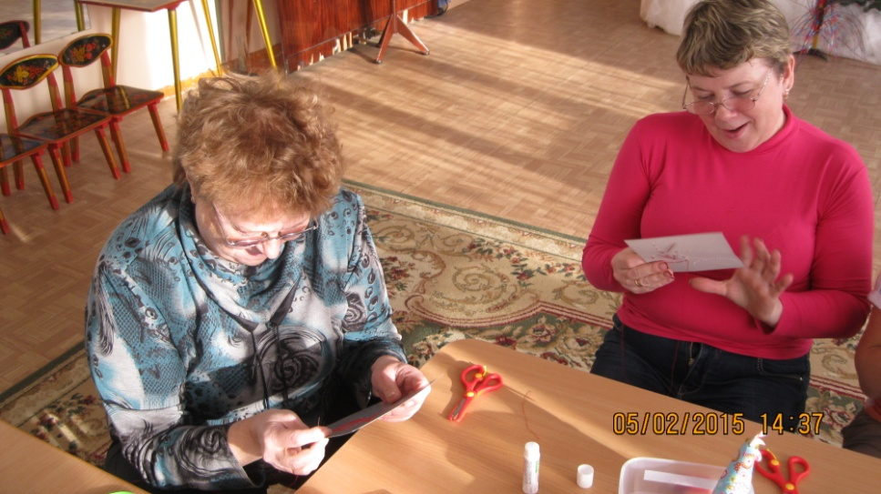

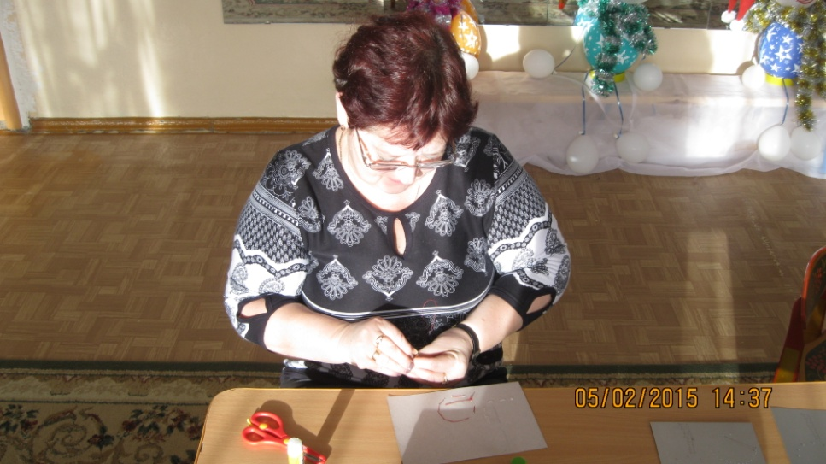

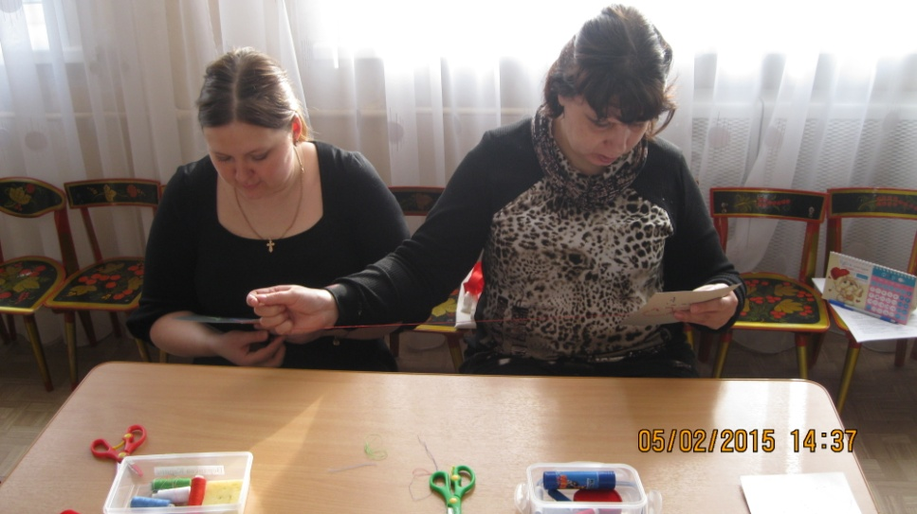

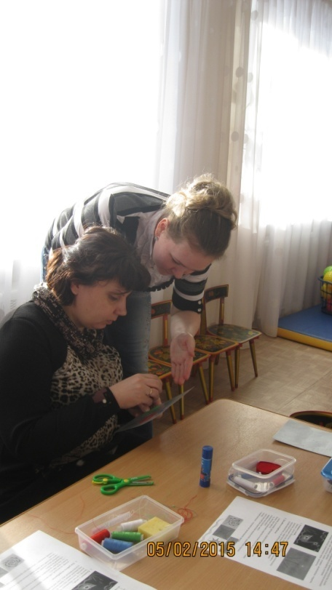

Используемая литература:
1. Антуганова Н.П. Необыкновенные композиции //Школа и производство. 1998, № 4, с. 62.
2. Леонова О. В. Рисуем нитью. М. 2004.
3. Нагибина М.И. Что могут нитка и иголка //Начальная школа. 1998, № 4, с. 65.
4. Орешкова О.А. Творческие задания по изонити //Народное творчество 1998,
№ 5, с. 77.
5. Симакова Е.В., Уварова О.В. Изонить //Школа и производство 1995 № 6 с. 58.

Удачных вам творческих работ!

Изонить, приемы для начинающих, схемы с цифрами
Мммммм МаМмммммммммммммммммммммммммммммммммммммммммммммммммммммммммммммммммммммм

